Assignment #1

110503517 通訊二 游晉陽

1. 編譯結果



1. 執行結果

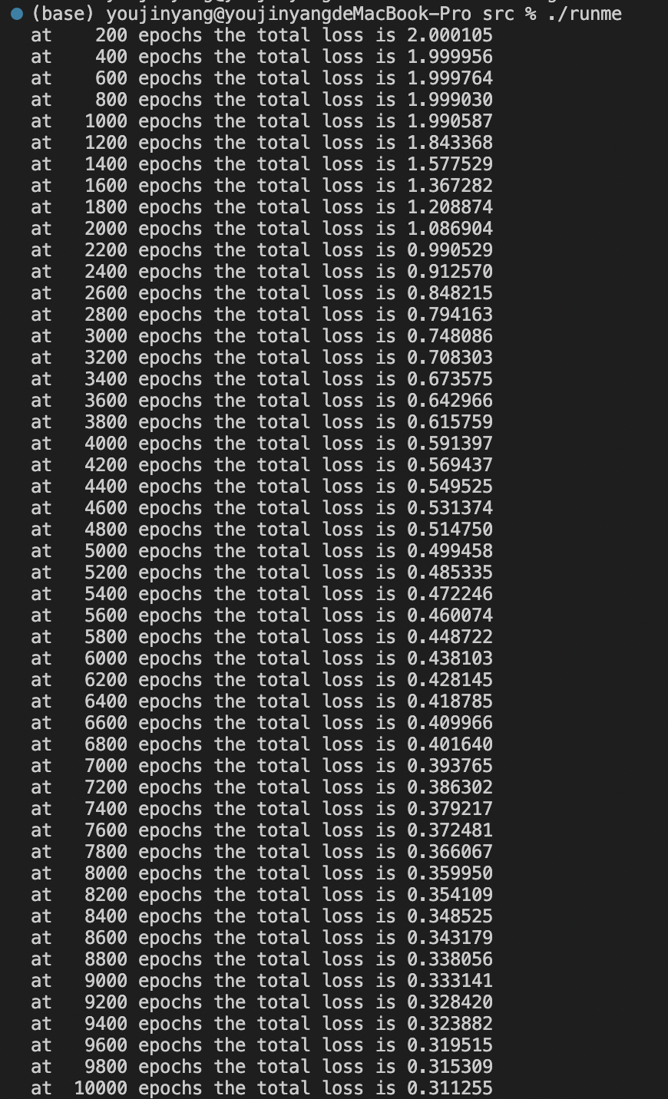

**Loss convergence**

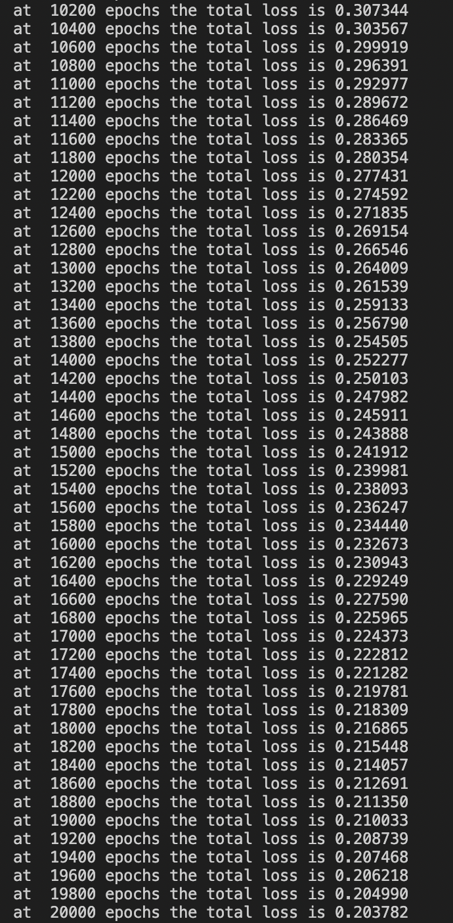

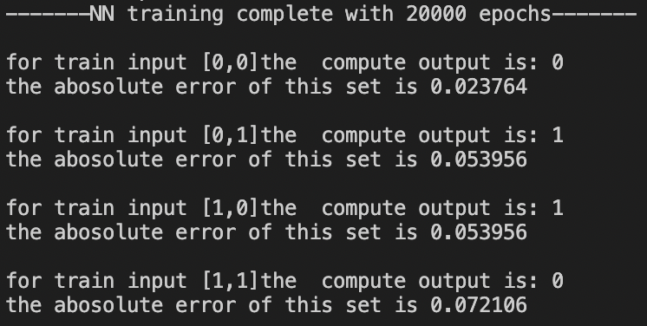

**訓練模型**

**結果及誤差**

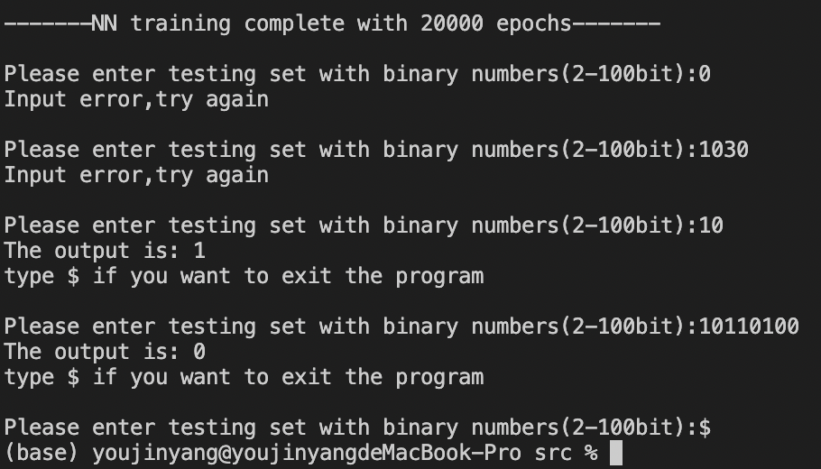

**停止輸入/**

**輸入＄**

**錯誤/只有1 bit**

**錯誤/**

**非binary number**

**輸入/**

**2 bit input**

**輸入/**

**8(多) bit input**

1. 分析

透過(Y_output - Y_expected)作為loss function，並將每一組training set的loss value 取絕對值(absolute error)並加總，將之稱為total loss，進行總共20000 epochs的學習，並以每200 epochs做一次total loss 的統計共100筆資料。

以下為這100筆total loss 的資料以epochs做橫軸，total loss為縱軸，以excel做圖

本程式的training set共四組，可以從圖表及執行結果發現在0至1000 epochs，total loss 約為2左右（平均每組set的absolute error約為0.5）1200次世代後開始下降，到了20000 epochs已降至約0.2（平均每組set的absolute error約為0.05）從圖表及數據分析可看出此神經網路具備學習loss收斂。

另外，處理多bit XOR的方法為先計算頭兩個bit的XOR 再以此結果跟下一個bit做XOR，之後依此類推：

例如：輸入為1101，頭兩個bit 做XOR為0（有偶數個1），以此結果與下一個bit 的0 做 XOR 會因為還是維持偶數個1所以輸出為0，再以此結果與下一個bit 做XOR 會因為變成總共有奇數個1所以輸出變成1（偶數+1為奇數）最後得到結果為1

本程式可處理2至100 bits 的XOR，執行結果截圖以2及8 bits作為範例。

第二階段完成：

1. 將array以pointer 置換